ServerMoniter说明
一、只支持win32
目前只支持win32, x64没时间去尝试

二、邮件设置(qq个人邮箱)
1、打开smtp服务
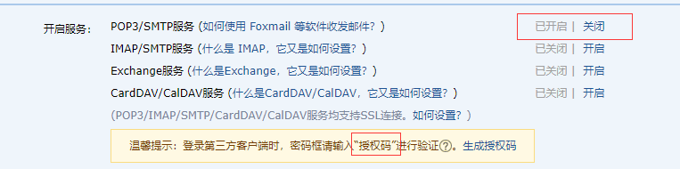
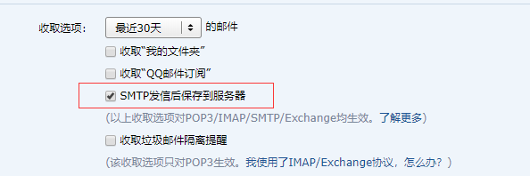
2、保存 授权码
在使用smtp登陆时，不是用密码，而是用授权码

3、程序配置
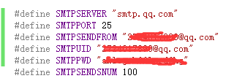

三、配置文件必采用ANSI编码

